班级： 姓名： 座号： 成绩：

莆田砺青中学高一上学期地理校本作业（3）

编者：林丽娜　 满分：100 用时：45分钟

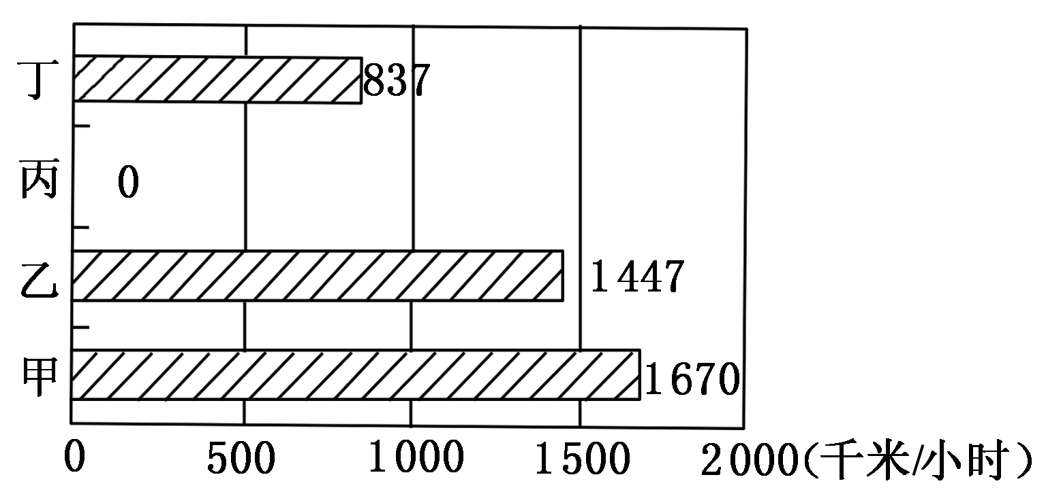下图中甲、乙、丙、丁分别表示了地球上不同地点自转线速度的大小，读图回答1～2题。

1．这四个地点按纬度由高到低排序正确的是(　　)

A．甲乙丙丁　　　　　　　　　B．丙丁乙甲

C．甲乙丁丙 D．乙丁甲丙

2．下列有关四地的说法，正确的是(　　)

A．甲地所在纬度的自转线速度和角速度都大于其他三地

B．乙地和甲地的线速度和角速度都不同

C．丁地所在纬线圈的长度约是甲地所在纬线圈长度的一半

D．甲、乙两地由于自转线速度不同，使它们自转一周所需时间长短也不同

3．下面能正确表示地球自转方向的是(　　)

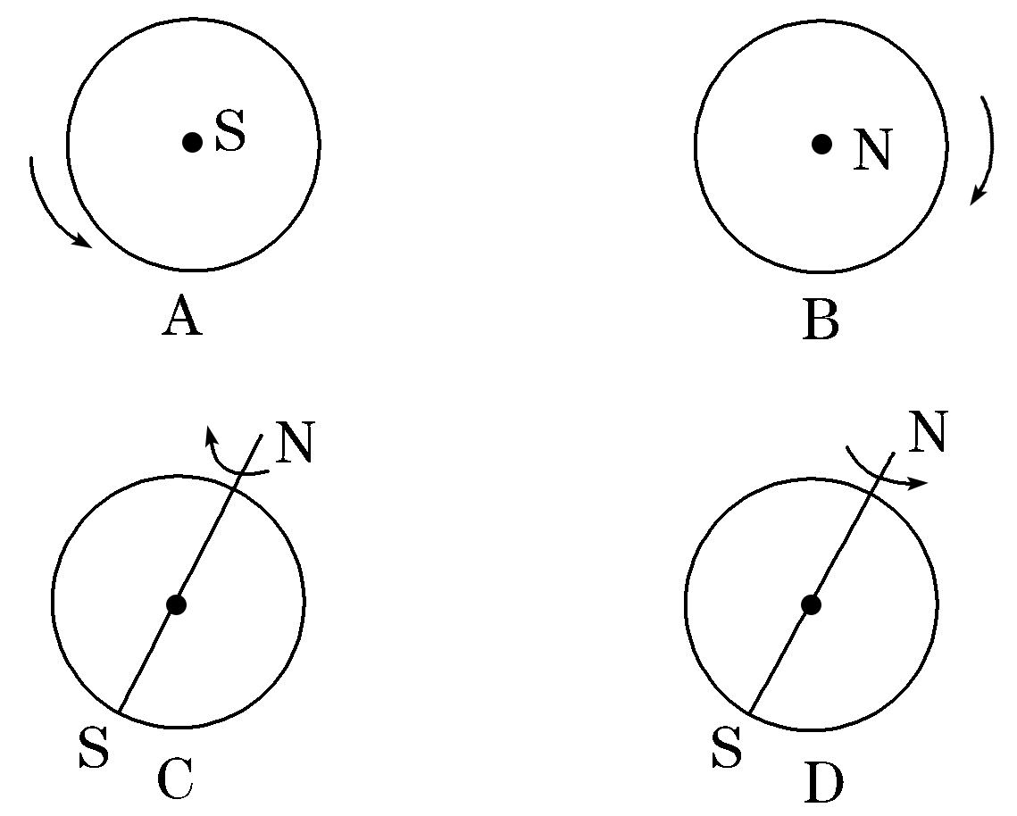 

1. 读地球自转线速度随纬度变化图(甲)和地球公转速度变化图(乙)，甲图M点的纬度、乙图N点的月份分别约是(　　)

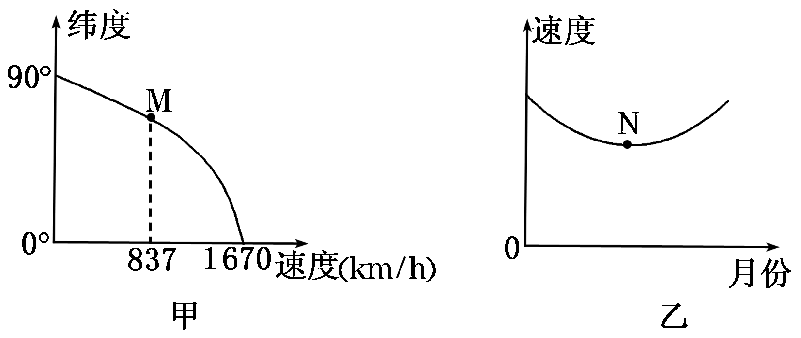

A．30°　1月 B．60°　7月

C．60°　1月 D．30°　7月

读甲、乙两图，回答5～6题。

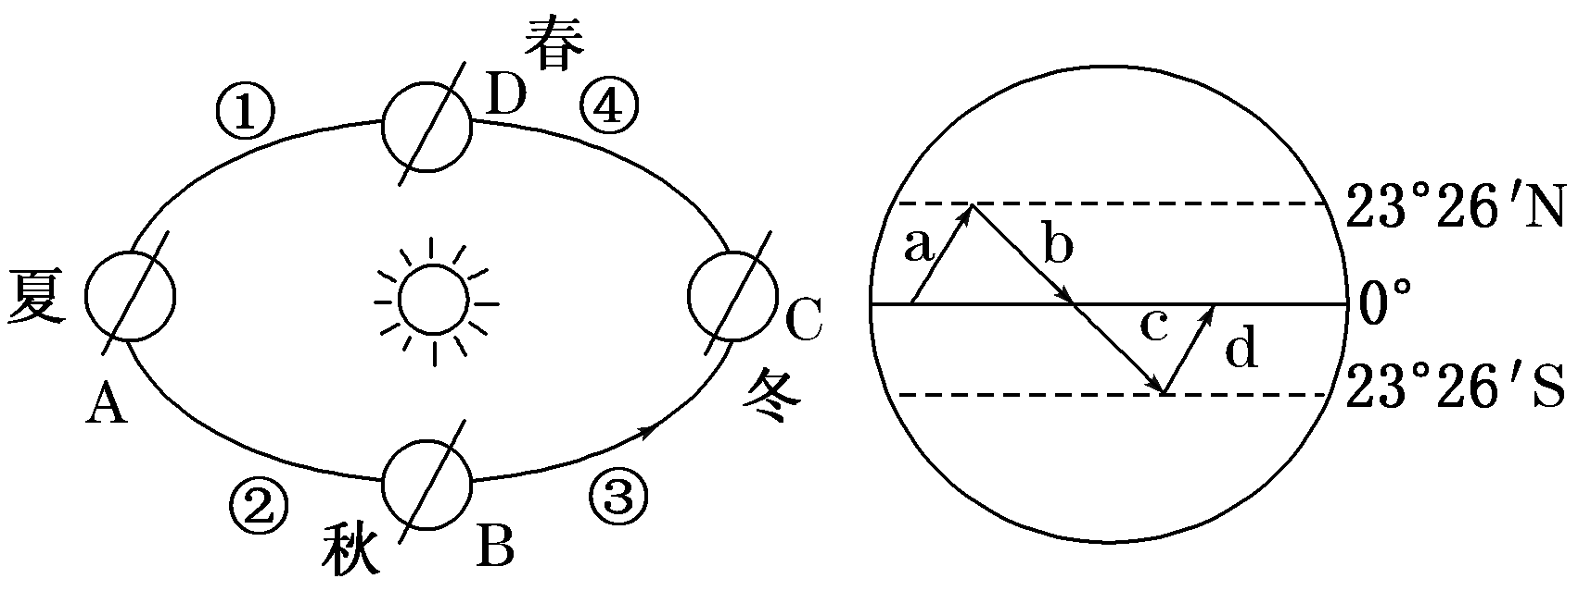

　　　 　　甲　 　　　　　　　乙

5．下列有关甲、乙两图中时间对应正确的是(　　)

A．①－c B．②－b C．③－a D．④－b

6．太阳直射点从a→b→c→d运动的周期是(　　)

A．365日5时48分46秒 B．365日6时9分10秒

C．23时56分4秒 D．29.53天

读地球表面自转线速度等值线分布图，完成7～8题。

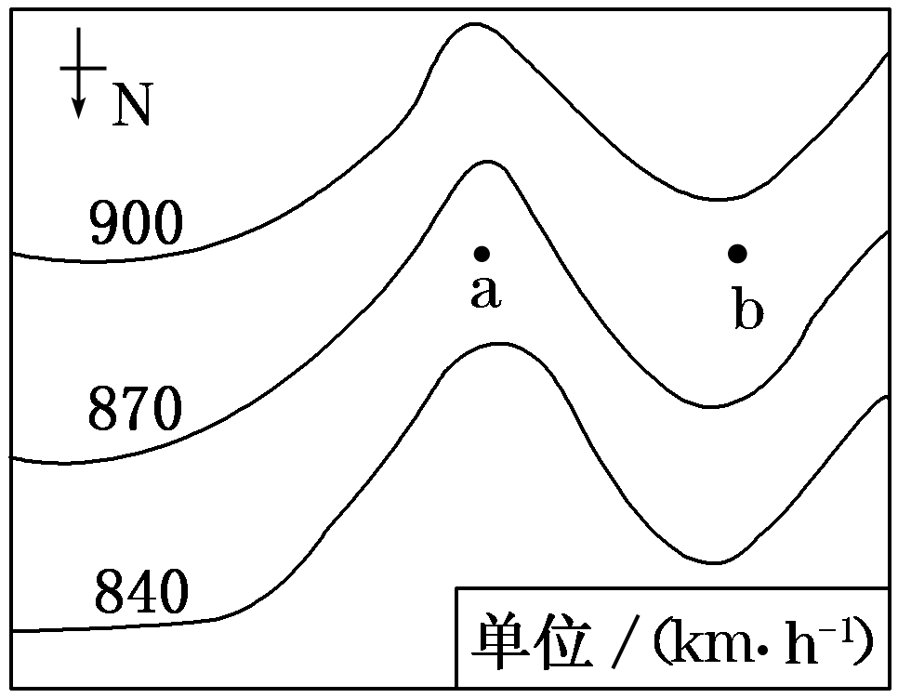

7．图示区域大部分位于(　　)

A．北半球高纬度　　　　　　B．南半球中纬度

C．北半球中纬度 D．南半球低纬度

8．图中a、b两点纬度相同，但地球自转的线速度明显不同，原因是(　　)

A．a点地势高，自转线速度大 B．b点地势高，自转线速度大

C．a点地势低，自转线速度大 D．b点地势低，自转线速度大

9.下表为地球在公转轨道不同位置时公转速度的变化资料，据此比较北极和南极极夜持续天数（ ）

|  |  |  |  |
| --- | --- | --- | --- |
| 时间 | 日地距离 | 角速度 | 线速度 |
| 1月初（近日点） | 1.47学科网(www.zxxk.com)--教育资源门户，提供试卷、教案、课件、论文、素材及各类教学资源下载，还有大量而丰富的教学相关资讯！1亿km | 61′/d | 30.3km/s |
| 7月初（远日点） | 1.521亿km | 57′/d | 29.3km/s |

A．北极极夜的持续天数多于南极 B．北极极夜的持续天数与南极相等

C．北极极夜的持续天数少于南极　　D．北极极夜的持续天数与南极相比时多时少

10. 自北半球夏至到冬至，地球的公转速度（ ）

A.越来越快 B 越来越慢 C先变慢再变快 D 先变快再变慢

11.关于地球自转和公转的叙述正确的是（ ）

A. 地球自转和公转的方向不同 B.赤道平面和黄道平面的交角为66º34**/**

C.自转的同时又围绕太阳公转 D.太阳既是地球自转的中心又是地球公转的中心

1. 下图所示为我国四个卫星发射中心。仅从发射节省能源角度考虑,最合适的地点是(　　)

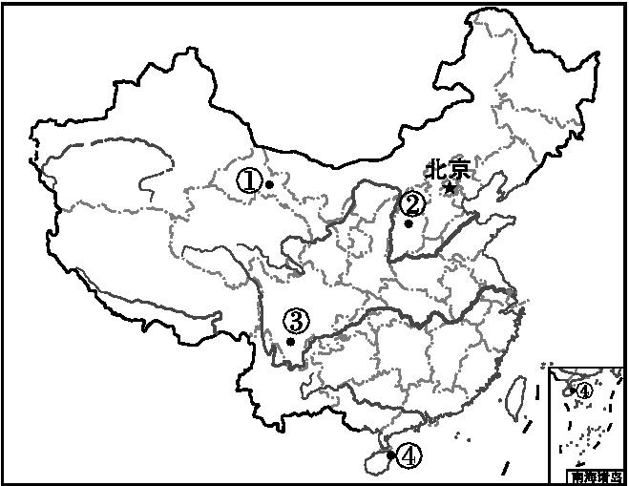

A.① B.② C.③ D.④

13.下图中①②③④四处,与日历所示之日太阳直射点位置最接近的是(　　)

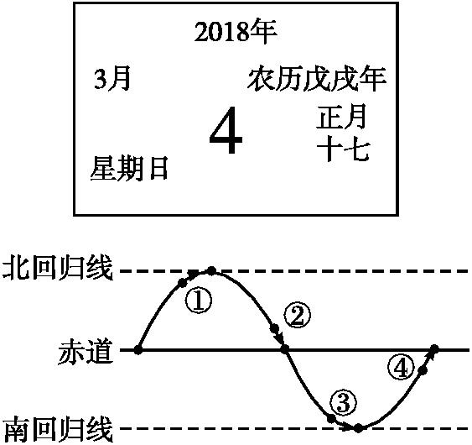

太阳直射点在地球表面移动示意

A.① B.② C.③ D.④

读地球公转示意图,图中各点分别是二分二至和近、远日点,完成第14~15题。

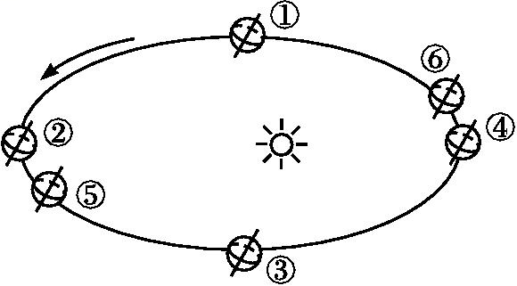

**14**.2018年的秋分在9月23日,那么秋分日时地球公转到图中的位置大约是(　　)

A.① B.③ C.⑤ D.⑥

**15**.当太阳从公转轨道③处运行到①处时,其公转速度(　　)

A.先变慢后变快 B.逐渐变快 C.先变快后变慢 D.逐渐变慢

16．读图，回答下列各题。

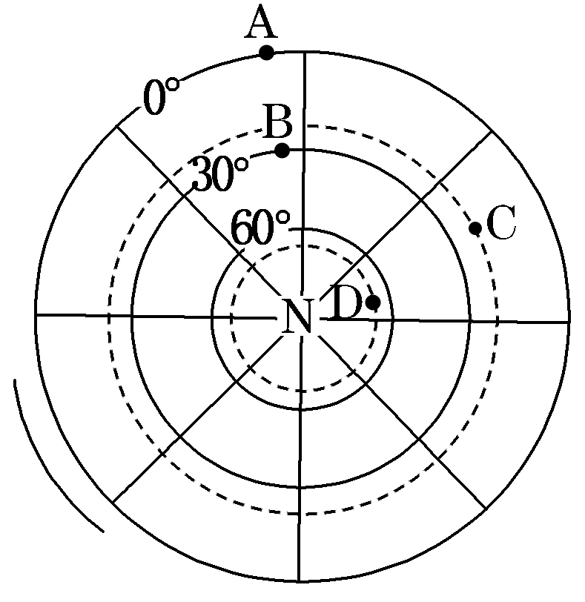

　　　　　　　　　　 　　图1

(1)在图1外侧弧线上添画箭头表示地球自转的方向。

(2)下列四幅图中，能正确表示地球自转方向的是(　　)

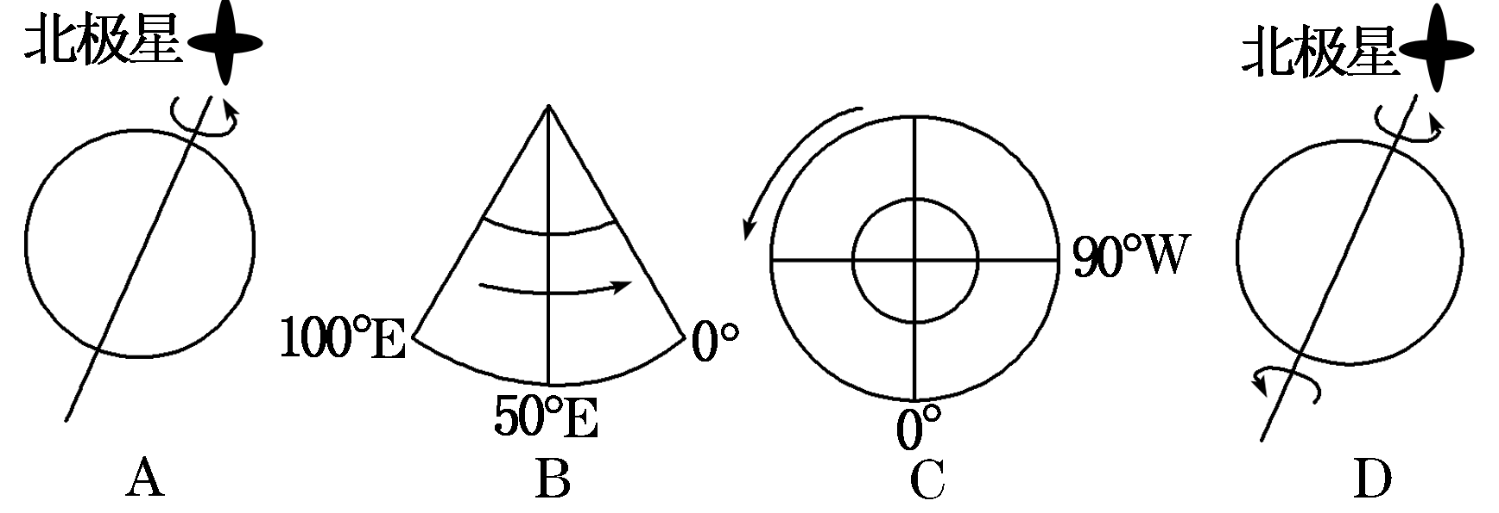

图2

(3)地球自转一周360°所需要的时间为________，即一个________。

(4)图1 A、B、C、D四点中，线速度最大的为________，角速度相同的是________。

**17**.阅读材料和地球公转示意图,完成下列各题。

一位宇航员骄傲地对爸爸说:“爸爸,我已经绕地球转了20圈了。”他爸爸笑着回答:“我比你更了不起,我已经绕比地球更大的太阳转了60圈了,还准备再转二三十圈呢!”

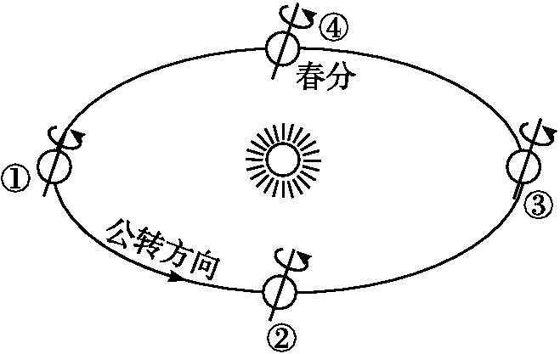

(1)如图,地球自转和公转的方向一致,都是　　　　　　　　。

(2)你认为宇航员爸爸的话是真的吗?为什么?

1. 你知道宇航员爸爸的年龄吗?理由是什么?

(4)当地球公转到位置①时,这一天是北半球的　　　　(节气),太阳直射　　　　　　　　。

(5)某日下午5时多,山东淄博的小明同学放学回家时,感到寒风袭人,夜色也比前些天更快地降临了。此日地球运行的时段在(　　)

A.①→② B.②→③

C.③→④ D.④→①

莆田砺青中学高一上学期地理校本作业（3）

1-5BCDDB 6-10ACBCC 11-15DDBC

解析 第14题,图示⑥在近日点附近,可判断④是冬至日,⑤在远日点附近,②应是夏至日;秋分日时,地球应运行在③位置。第15题,③处到①处,地球由秋分—冬至—春分,经过近日点,公转的速度先变快,后变慢。

答案 14.B　15.C

16.(1)标注略(为逆时针方向)。

(2)A

(3)23时56分4秒　恒星日

(4)A　A、B、C、D

17.解析：地球自转与公转的方向都是自西向东。人随地球绕太阳公转,公转周期为一年。地球运行到①位置时,太阳直射点在北半球(引太阳平行光线判断),是北半球的夏至。地球运行到③位置时,太阳直射南回归线。下午5时多日落且白昼越来越短,应当是从秋分向冬至过渡的时段,即图中的②→③段。

17(1)自西向东

(2)真的。人随地球绕太阳公转,每年一圈。

(3)60岁。地球绕太阳公转周期为一年,转60圈刚好60岁。

(4)夏至　北回归线

(5)B